Муниципальное бюджетное дошкольное образовательное учреждение «Детский сад№10»
г. Нефтеюганск ХМАО - Югра

Сценарий спортивного праздника
«Веселые старты»

подготовила
инструктор по физической культуре
Винник Надежда Юрьевна

г. Нефтеюганск
2013

Участники: дети старшего дошкольного возраста (5-7 лет), родители (законные представители), воспитанники ДЮСШ по художественной гимнастике.

Цель:
- Привлечь детей и их родителей к занятиям физической культурой и спортом. Доставить детям и родителям удовольствие от совместных занятий физкультурой, способствовать развитию положительных эмоций, чувства взаимопомощи.
- Пропагандировать значение физической культуры как средства достижения физической красоты, силы, ловкости и выносливости.

Оборудование: обручи, мячи маленькие, корзины, набор модулей, фишки, секундомеры, кубки и грамоты для награждения команд.
Место проведения: спортивный зал.

Программа соревнований
Ведущий:
Внимание! Внимание!
Без лишних слов за дело!
Даёшь соревнования
Сильных, ловких, смелых!
Звучат фанфары (команды построены).
Ведущий: Добрый день, дорогие друзья, Мы очень рады видеть Вас на нашем празднике – “Веселые старты”. Сегодня на ваших глазах пройдут семейные состязания самых смелых и решительных, самых находчивых и веселых семейных команд. Поприветствуем их!
Звучит «Спортивный марш». Музыка И. Дунаевский. Слова В. Лебедев- Кумач
Ведущий:
На наших соревнованиях присутствуют почетные гости: представление гостей.
Ведущий: Судить соревнования будет компетентное жюри в составе: представление членов жюри.
Ведущий: Слово предоставляется главному судье соревнований:
(зачитываются критерии оценки эстафет и напутственное слово).
Ведущий: Представление команд (учреждение, семья) перестроение.
Звучит «Спортивный марш» Музыка И. Дунаевский Слова В. Лебедев- Кумач.

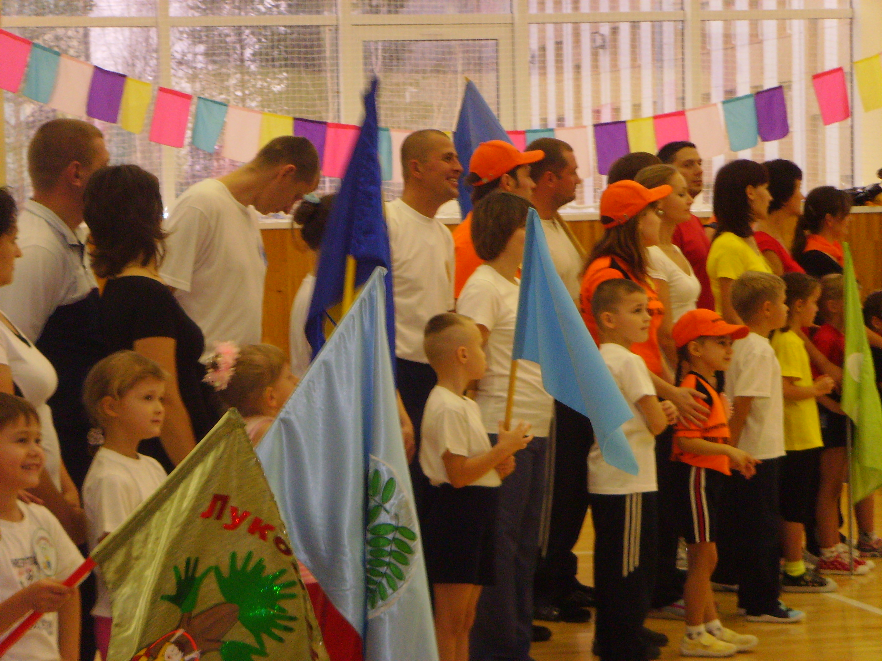

Выступление: показательное воспитанников ДЮСШ.
Ведущий:
1. Первый конкурс «Дружная семейка».
На старте стоит папа, мама, ребенок. По сигналу папа с обручем обегает дальнюю фишку, бежит за мамой. Папа с мамой, держась за обруч, обегают дальнюю фишку, бегут за ребенком. Ребенок входит в обруч, втроем обегают ближнюю фишку и возвращаются на стартовую линию. Судьями засчитывается время прохождения эстафеты. Нарушением является преждевременный выход за линию старта, падение участника.
2. Второй конкурс «Меткий стрелок».
Ребенок стоит на линии старта около корзины с мячами, мама и папа в обруче на расстоянии с корзиной в руках. По сигналу ребенок бросает мяч маме в корзину, мама перебрасывает мячи папе, папа с пойманными мячами вместе с мамой возвращаются на стартовую линию. Судьями засчитывается время прохождения эстафеты и пойманные мячи. Если мяч попал в корзину, но вылетел от отскока, зачитывается как пойманный.
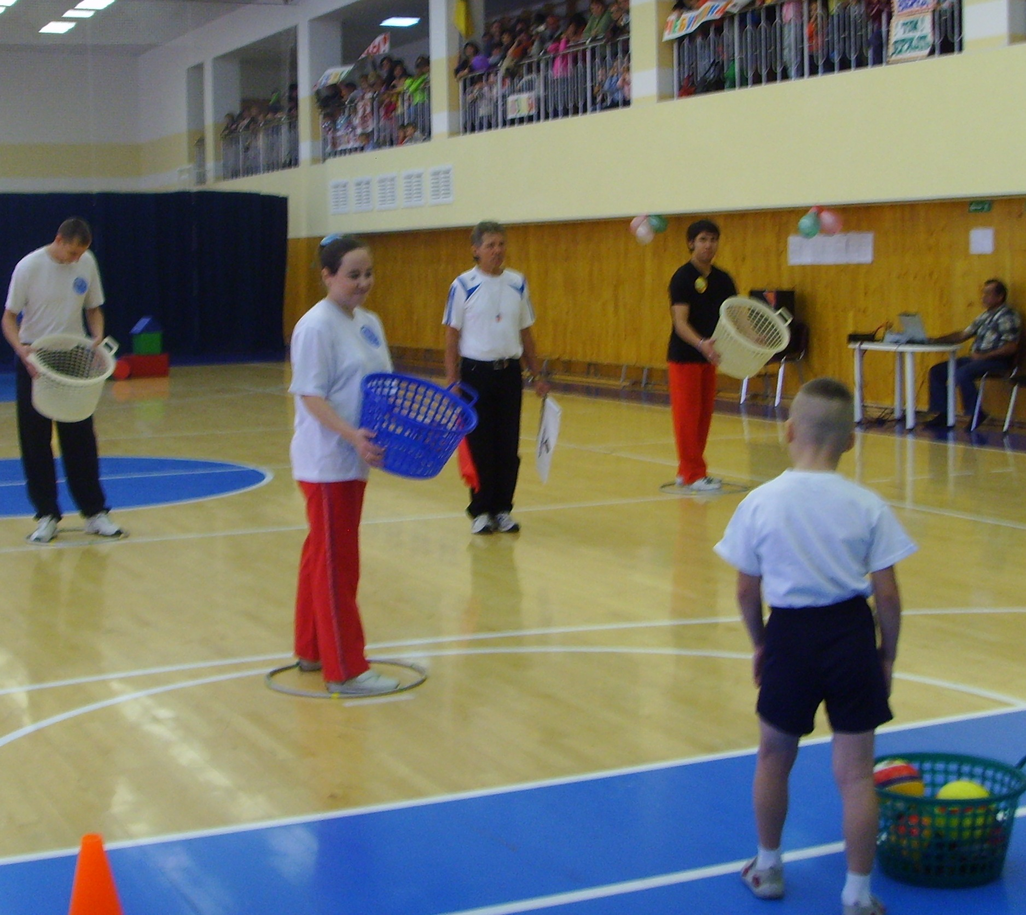
Выступление: показательное воспитанников ДЮСШ.
Жюри подводит предварительные итоги.
3. Третий конкурс «Построй дом».
Участники на линии старта. По сигналу бежит ребенок, обегает дом, берет верхний модуль, возвращается на линию старта, держит модуль в руках, мама бежит, берет средний модуль, папа нижний и на линии старта все вместе строят дом. Судьями засчитывается время прохождения эстафеты. Нарушением является преждевременный выход за линию старта
4. Четвертый конкурс « Эстафета ловких».
По сигналу папа бежит до модулей, берет большое кольцо и катит его до линии старта, затем ребенок бежит до модулей, берет малое кольцо и катит его на старт, вставляет в большое кольцо с помощью папы, мама бежит до модулей берет цилиндр. Возвращается на линию старта, вставляет цилиндр в малое кольцо. Папа поднимает фигуру, делает ролик. Затем папа с мамой катят ролик до линии финиша. Держась с двух сторон, ребенок подталкивает сзади. Эстафета заканчивается, когда ребенок пересекает линию финиша. Судьями засчитывается время прохождения эстафеты. Нарушением является преждевременный выход за линию старта
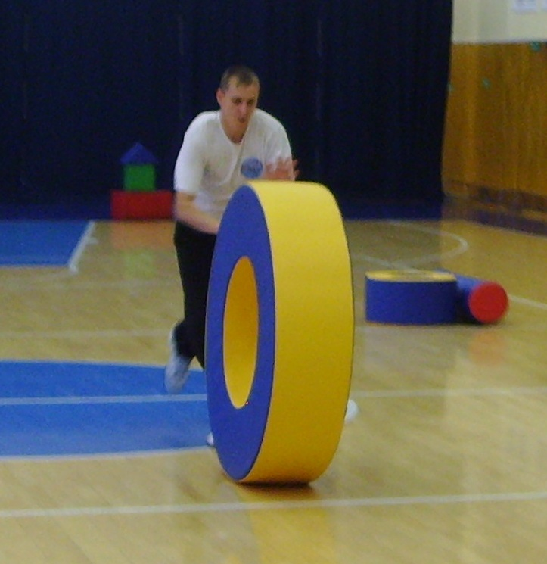
Выступление: показательное воспитанников ДЮСШ.
Жюри подводит предварительные итоги.
5. Пятый конкурс « Эстафета быстрых».
По сигналу ребенок бежит до полуцилиндра, перепрыгивает через него, возвращается ни линию старта. Мама перепрыгивает полуцилиндр, малые ворота, возвращается к линии старта, папа перепрыгивает все три модуля и возвращается на линию старта. Судьями засчитывается время прохождения эстафеты. Нарушением является преждевременный выход за линию старта
Выступление: показательное воспитанников ДЮСШ.
Ведущий: Команды приглашаются на построение для подведения итогов соревнования
Звучит марш «Герои спорта» Музыка А. Пахмутова Слова Н. Добронравов.
Ведущий:
Ну что ж, окончены соревнования,
Пора подводить нам спортивный итог
Отлично все справились с заданиями
И в этом нам спорт, безусловно, помог.
Подведение итогов соревнований.
Награждение
Ведущий:
Поприветствуем еще раз наших спортсменов, поблагодарим их за участие и приглашаем совершить круг почета.
Звучит марш «Герои спорта» Музыка А. Пахмутова Слова Н. Добронравов.
Ведущий:
Соревнования наши закончены. Спасибо командам, жюри и болельщикам.

Порядок участников соревнований
Эстафеты | Поток | Беговая дорожка | Участники
Дружная семейка  Меткий стрелок  Построй дом  Ловких  Быстрых | 1
Дружная семейка  Меткий стрелок  Построй дом  Ловких  Быстрых | 2
Дружная семейка  Меткий стрелок  Построй дом  Ловких  Быстрых | 3
Дружная семейка  Меткий стрелок  Построй дом  Ловких  Быстрых | 4
Дружная семейка  Меткий стрелок  Построй дом  Ловких  Быстрых | 5
Дружная семейка  Меткий стрелок  Построй дом  Ловких  Быстрых | 6
Дружная семейка  Меткий стрелок  Построй дом  Ловких  Быстрых | 7

Список используемой литературы
- Разработка авторская.
- Фотографии представлены из личного архива Винник Н.Ю.
Использованные материалы и Интернет-ресурсы
- www.minusmaker.ru

